Instrukcja

1. Umieść notebook na podstawce chłodzącej.
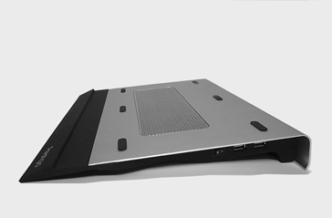 |  | 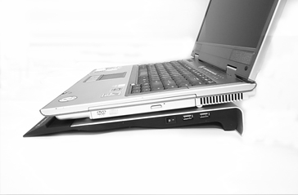

2. . Podłącz jeden koniec dołączonego kabla USB do dowolnego wolnego portu USB notebooka, a drugi koniec do jednego z portów USB podstawki chłodzącej. Włącz podstawkę chłodzącą i uruchom system.
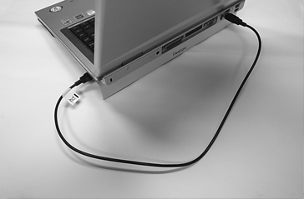 |  | 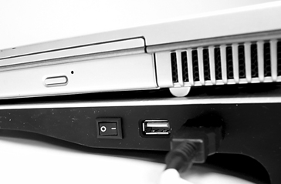

UWAGA: Wentylatory podstawki chłodzącej wdmuchują chłodne powietrze bezpośrednio do bazy notebooka, nie należy kłaść niczego pomiędzy wylotem wentylatorów a notebookiem.
Drugi port USB w podstawce chłodzącej do notebooka może być stosowany do urządzeń o niskiej mocy (do 1,5W).

